Закрепление
«Перестройка»
Ф.И. _________________________________________________Дата__________________
1. (6) Прочтите отрывок из Декларации.
«Первый Съезд народных депутатов РСФСР… торжественно провозглашает государственный суверенитет Российской Советской Федеративной Социалистической Республики на всей её территории…
3. Носителем суверенитета и источником государственной власти в РСФСР является её многонациональный народ. Народ осуществляет государственную власть непосредственно и через представительные органы на основе Конституции РСФСР. <…>
5. Для обеспечения политических, экономических и правовых гарантий суверенитета РСФСР устанавливается: полнота власти РСФСР при решении всех вопросов государственной и общественной жизни, за исключением тех, которые ею добровольно передаются в ведение Союза ССР; верховенство Конституции РСФСР и Законов РСФСР на всей территории РСФСР; действие актов Союза ССР, вступающих в противоречие с суверенными правами РСФСР, приостанавливается Республикой на своей территории… исключительное право народа на владение, пользование и распоряжение национальным богатством России. <…>
7. РСФСР сохраняет за собой право свободного выхода из СССР в порядке, устанавливаемом Союзным Договором…
8. Территория РСФСР не может быть изменена без волеизъявления народа, выраженного путём референдума…»
Используя отрывок и знания по истории, выберите в приведённом списке верные суждения. Запишите цифры, под которыми они указаны.
1) Данная Декларация была принята в период «перестройки» в СССР.
2) В данной Декларации говорится о том, что РСФСР отказывается от права выхода из СССР.
3) Данная Декларация устанавливает приоритет законов РСФСР над законами СССР.
4) Данная Декларация была принята раньше, чем аналогичные декларации всех других союзных республик в составе СССР.
5) День принятия данной Декларации объявлен в России государственным праздником.
6) В период принятия данной Декларации Б.Н. Ельцин занимал пост Президента РСФСР
Ответ: 135
2. (6) Прочтите отрывок из Закона.
«Внести в Конституцию СССР следующие изменения и дополнения: 1. Главу 12 изложить в следующей редакции: "Глава 12 Система и принципы деятельности Советов народных депутатов Статья 89. Советы народных депутатов – Съезд народных депутатов СССР и Верховный Совет СССР, Съезды народных депутатов и Верховные Советы союзных и автономных республик, местные Советы народных депутатов – краевые, областные, автономных областей, автономных округов, районные, городские, районные в городах, поселковые и сельские – составляют единую систему представительных органов государственной власти. Статья 90. Срок полномочий Советов народных депутатов – пять лет… Статья 91. Важнейшие вопросы общесоюзного, республиканского и местного значения решаются на заседаниях Съездов народных депутатов, сессиях Верховных Советов и местных Советов народных депутатов или ставятся ими на референдумы… Должностные лица, избираемые или назначаемые Советами народных депутатов, не могут занимать свои должности более двух сроков подряд. Любое должностное лицо может быть досрочно освобождено от занимаемой должности в случае ненадлежащего выполнения им своих служебных обязанностей"…»
Используя отрывок и знания по истории, выберите в приведённом списке верные суждения. Запишите в таблицу цифры, под которыми они указаны.
1) Конституция, в которую данным Законом вносились изменения, была принята в 1977 г.
2) В период принятия данного Закона руководителем СССР был Л.И. Брежнев.
3) Согласно данному Закону система Советов народных депутатов включает в себя Съезды народных депутатов автономных республик.
4) Согласно данному Закону Советы народных депутатов не имеют права выносить вопросы на референдум.
5) Все органы власти, упомянутые в данном отрывке, просуществовали в нашей стране более 10 лет.
6) В год принятия данного Закона советские войска принимали участие в боевых действиях в Афганистане.
Ответ: 136
3. (6) Прочтите отрывок из воспоминаний политического деятеля.
«В.А. Крючков, не мешкая, ввёл в курс дела:
- Группа уполномоченных нами товарищей летала в Крым к Горбачёву. Михаилу Сергеевичу было сказано: наше терпение лопнуло, надо срочно принимать чрезвычайные меры в стране.
Ещё Владимир Александрович сообщил, что нормальный разговор у посланников с Горбачёвым в общем-то не склеился, однако на прощание он им обронил: мол, чёрт с вами, делайте, что хотите, только созовите Верховный Совет СССР. Меня все эти новости буквально ошарашили. ...В ответ на обращённый ко мне призыв принять на себя временное исполнение обязанностей главы государства я поначалу решительно отказался: "Нет, уважаемые товарищи, не стану брать на себя такую ответственность. Вы представляете, какова будет реакция в стране и мире, какие вопросы начнут задавать: куда подевали Горбачёва, что с ним, на каком основании за руль государства уселись?!"
И тогда Валерий Иванович Болдин. эдак философски-флегматично изрёк: "Ну что ж, придётся действовать без вас. Вот только шансы на то, что завтра же окажемся арестованными, очень близки к стопроцентным..."
Дальше меня уговаривать не потребовалось. Шёл первый час ночи. Я взял ручку и подписал все документы о создании ГКЧП. Из них наиболее характерный, показательный – "Обращение к советскому народу"».
Используя отрывок и знания по истории, выберите в приведённом списке верные суждения. Запишите в таблицу цифры, под которыми они указаны.
1) События, описанные в отрывке, произошли в 1993 г.
2) Автор данных воспоминаний принял на себя временное исполнение обязанностей главы государства.
3) Орган власти, о создании которого идёт речь в отрывке, просуществовал около года.
4) Члены органа власти, о создании которого идёт речь в отрывке, объявили о том, что М.С. Горбачёв не может исполнять свои обязанности из-за болезни.
5) Автор пишет, что М.С. Горбачёв не знал о готовившемся заговоре до момента официального обнародования «Обращения к советскому народу».
6) Одним из последствий деятельности органа власти, о создании которого идёт речь в данном отрывке, был распад СССР.
Ответ: 246

4. Из резолюции XIX Всесоюзной партийной конференции
«XIX Всесоюзная партийная конференция... констатирует: выработанный партией на апрельском Пленуме ЦК и XXVII съезде партии стратегический курс на всестороннее и революционное обновление советского общества и ускорение его социально-экономического развития неуклонно претворяется в жизнь. Приостановлено сползание страны к экономическому и социальнополитическому кризису...
Начался процесс оздоровления экономики страны, её поворот к удовлетворению насущных потребностей людей. Набирают силу новые методы хозяйствования. В соответствии с Законом о государственном предприятии (объединении) идёт перевод объединений и предприятий на хозрасчет и самоокупаемость. Разработан, широко обсуждён и принят Закон о кооперации. Входят в жизнь новые, прогрессивные формы внутрипроизводственных трудовых отношений на основе подряда и аренды, а также индивидуальная трудовая деятельность. Идёт перестройка организационных структур управления, направленная на создание благоприятных условий для эффективного хозяйствования первичных звеньев экономики.
Развёрнутая по инициативе партии работа позволила возобновить рост реальных доходов трудящихся. Реализуются практические меры по увеличению производства продуктов питания и предметов потребления, расширению жилищного строительства. Осуществляются реформы образования и здравоохранения. Духовная жизнь становится мощным фактором прогресса страны. Значительная работа проведена по переосмыслению современных реальностей мирового развития, обновлению и приданию динамизма внешней политике. Таким образом, перестройка всё глубже входит в жизнь советского общества, оказывает на него всё возрастающее преобразующее воздействие».
13. На решение каких проблем был нацелен стратегический курс партии? Когда происходили события, упомянутые в резолюции? Кто являлся политическим руководителем страны в тот период?
Ответ:
1) проблема экономического и социально-политического кризиса в стране;
2) вторая половина 1980-х гг.;
3) М. С. Горбачёв

14. Какие направления внутренней политики КПСС и государства названы в резолюции? Укажите любые четыре направления. При ответе избегайте цитирования избыточного текста, не содержащего положений, которые должны быть приведены по условию задания.
Ответ:
1) введение эффективных методов хозяйствования;
2) повышение реальных доходов трудящихся;
3) увеличение производства потребительских товаров;
4) расширение жилищного строительства;
5) реформы образования и здравоохранения.

5. Прочтите отрывок из воспоминаний политического деятеля.
«Второй Съезд народных депутатов СССР по накалу страстей, митинговой активности депутатов мало чем отличался от первого, но всё же накопленный опыт, подготовительная работа позволили придать ему большую организованность и деловитость...
За две недели Съезд заслушал и обсудил доклад Рыжкова о мерах по оздоровлению экономики, этапах экономической реформы и принципиальных подходах к разработке тринадцатого пятилетнего плана, принял Закон об изменениях и дополнениях Конституции по вопросам избирательной системы в связи с предстоящими выборами народных депутатов в республиках и на местах.
К тому моменту активная позиция в реформировании и оздоровлении экономики была в значительной степени утрачена: не выработанная центром стратегия задавала тон, а, наоборот, планы и действия центра приноравливались к спонтанным экономическим процессам и популистским требованиям. Программа экономических реформ 1987 года фактически оказалась похороненной, о ней вспоминали всё реже. Главное же, был выпущен из рук контроль за наличной денежной массой, за денежными доходами населения, дан сильнейший толчок раскручиванию инфляционной спирали, остановить который дальше оказалось всё труднее.
Доклад Правительства подвергся на Съезде ожесточённой критике, и не только со стороны оппозиционно настроенных депутатов. [Руководитель страны], естественно, защищал его.
Началась очень трудная для Правительства полоса. В печати, на съездах и сессиях Верховного Совета постоянно маячил вопрос об отставке Правительства. Но главное, конечно, накатывающиеся волны забастовочного движения, вызываемые прежде всего дезорганизацией рынка, товарного и денежного обращения, острой нехваткой самого необходимого для людей.
Работа Съезда была омрачена кончиной [выдающегося исторического деятеля]. 15 декабря не стало этого выдающегося, неповторимого человека. Огромная потеря не только для науки, но и для человеческой цивилизации в целом, для демократического процесса в стране. Об этом я говорю с полной ответственностью и откровенностью, несмотря на то, а может быть, именно поэтому, что академик стоял в оппозиции к тогдашнему партийно-государственному руководству, оказывал лишь, как он сам говорил, условную поддержку [руководителю страны], не спуская ему ни одного, с его точки зрения, ошибочного или опрометчивого шага».
13. Укажите название периода истории СССР, о событиях которого идёт речь в данном отрывке. Укажите руководителя СССР в этот период. Укажите исторического деятеля, о смерти которого идёт речь в отрывке.
Ответ:
1) период – «перестройка»;
2) руководитель СССР – М.С. Горбачёв;
3) исторический деятель – А. Д. Сахаров.

14. Какие факты, свидетельствующие о наступлении социально-экономического и политического кризиса в стране, называет автор? Укажите любые три факта. При ответе избегайте цитирования избыточного текста, не содержащего положений, которые должны быть приведены по условию задания.
Ответ:
1) Правительство утратило активную позицию в реформировании и оздоровлении экономики (программа экономической реформы 1987 г. провалилась);
2) Правительство потеряло контроль над ростом денежной массы и инфляцией;
3) доклад Правительства на Съезде подвергся критике не только со стороны оппозиции;
4) в прессе поднимался вопрос об отставке Правительства;
5) росло забастовочное движение;
6) наблюдалась дезорганизация рынка, товарного и денежного обращения;
7) нарастал дефицит товаров первой необходимости.

6. «Сегодня я хотел обратиться к вам по жизненно важному для всей страны вопросу. Это – предстоящий референдум о будущем нашего Союза. Он проводится в соответствии с решением [высшего органа государственной власти СССР]. ...17 марта советские люди должны дать ответ на один вопрос. Вот как он поставлен Верховным Советом: "Считаете ли вы необходимым сохранение Союза Советских Социалистических Республик как обновлённой федерации равных суверенных республик, в которой будут в полной мере гарантироваться права и свободы человека любой национальности?" Ответ должен быть однозначным: да или нет. Каждый из нас в отдельности и все мы вместе должны сделать выбор...
Хотя дискуссии по этому вопросу продолжаются, уже сейчас со всей определённостью можно сказать: советские люди за сохранение Союза как общего достояния всех наших народов, их надёжной опоры.
Столь же решительно они выступают за его обновление, с тем чтобы все живущие в нём народы могли свободно развиваться, чувствовали себя хозяевами собственной судьбы.
Общее представление о том, каким должно быть обновлённое союзное государство, даёт проект нового Союзного договора. Он опубликован в печати. Что главное в концепции обновления Союза? Это прежде всего суверенитет республик – субъектов федерации, обеспечивающий право каждого народа на самоопределение и самоуправление. Это совместное участие республик в реализации союзных полномочий, то есть всего того, что они поручают центральным органам власти и управления. Суверенным республикам нужна жизнеспособная федерация, которая действительно могла бы отстаивать общие интересы...
По своему политическому весу и кредиту доверия Советский Союз выступает сегодня на международной арене как мощное государство, которое не без оснований называют супердержавой. Его политика оказывает влияние на все процессы, происходящие в мире. Огромные усилия понадобились, чтобы приобрести такое влияние. А растранжирить его, пустить по ветру можно очень быстро. Добавлю: за исключением отъявленных реакционеров и милитаристов, никто в мире не хочет ослабления роли Советского Союза в международных делах.
13.Укажите год, когда состоялся референдум, о котором идёт речь в отрывке. Укажите название периода отечественной истории, пришедшегося на его правление. Укажите результат референдума, о котором идёт речь.
Ответ:
- 1991
- Перестройка
- Большинство проголосовало за сохранение СССР.
14. Какие причины для сохранения СССР существуют с точки зрения автора? Выпишите не менее трёх причин. При ответе избегайте цитирования избыточного текста, не содержащего положений, которые должны быть приведены по условию задания.
Ответ:
1) Советские люди за сохранение Союза как общего достояния всех наших народов, их надёжной опоры.
2) По своему политическому весу и кредиту доверия Советский Союз выступает сегодня на международной арене как мощное государство, которое не без оснований называют супердержавой. Огромные усилия понадобились, чтобы приобрести такое влияние.
3) За исключением отъявленных реакционеров и милитаристов, никто в мире не хочет ослабления роли Советского Союза в международных делах.

7. (18) Летом 1988 г. XIX Всесоюзная партийная конференция обсуждала вопросы реформы политической системы. Укажите:
а) последствие (результат) решений конференции для института выборов в СССР;
б) последствия (результат) решений конференции для структуры высших органов власти СССР;
в) последствия (результат) решений конференции для политической роли КПСС.

Ответ:
а) на основе решения конференции впервые за много десятков лет были проведены выборы на альтернативной основе;
б) создание нового высшего органа власти – Съезда народных депутатов // Верховный Совет СССР стал постоянно действующим парламентом;
в) получившая поддержку партконференции и узаконенная система выборов позволила оппозиционно настроенным кандидатам становиться депутатами, партийное руководство стало терять монополию на власть.

8. (18) Внешняя политика страны под руководством Михаила Горбачёва значительно отличалась от внешней политики его предшественников. Укажите:
а) последствие (результат) внешней политики Горбачёва для Германии;
б) последствие (результат) внешней политики Горбачёва для стран Восточной Европы;
в) последствие (результат) внешней политики Горбачёва для мировой безопасности.
Ответ:
а) разрушение Берлинской стены, объединение Германии на условиях Запада;
б) освобождение стран Восточной и Центральной Европы от коммунистических правительств, от контроля стороны СССР (крушение мировой социалистической системы);
в) снижение угрозы ядерной войны, начало ядерного разоружения;

9. (18) В марте 1991 года состоялся референдум, где большинство граждан СССР проголосовали за сохранение Союза. Тем не менее, к концу 1991 года страна прекратила своё существование. Какие причины привели к распаду СССР? Укажите:
а) причину (предпосылку), связанную с экономическим положением СССР;
б) причину (предпосылку), связанную с отношениями между органами власти СССР и РСФСР;
в) причину (предпосылку), связанную с политическим выступлением сторонников сохранения СССР.

Ответ:
а) углубление экономического кризиса, который «вынуждал» союзные республики разрывать экономические отношения с союзным центром, чтобы сохранить у себя больше ресурсов;
б) углубляющийся конфликт между руководством СССР и РСФСР не давал выработать единую антикризисную политику;
в) неудачное выступление ГКЧП, которое подорвало позиции и Горбачёва, и консервативно настроенных сторонников сохранения СССР.

10. (19) Используя знания по истории России, раскройте смысл понятия «гласность». Приведите один исторический факт, конкретизирующий данное понятие применительно к истории России. Приведённый факт не должен содержаться в данном Вами определении понятия.
Ответ:
1) смысл понятия, например: компонент политики Горбачёва, заключавшийся в большей (по сравнению с прежними временами) информационной свободе СМИ и ослаблении партийного контроля над ними.
2) факт, например: гласность стала одним из основных лозунгов Перестройки.

11. (19) Используя знания по истории России, раскройте смысл понятия «парад суверенитетов». Приведите один исторический факт, конкретизирующий данное понятие применительно к истории России. Приведённый факт не должен содержаться в данном Вами определении понятия.

Ответ:
1) смысл понятия, например: провозглашение верховенства законов отдельных республик над общесоюзными в 1990-1991 годах.
2) факт, например: Россия провозгласила суверенитет 12 июня 1990 года.

12. (19) Используя знания по истории России, раскройте смысл понятия «Съезд народных депутатов». Приведите один исторический факт, конкретизирующий данное понятие применительно к истории России. Приведённый факт не должен содержаться в данном Вами определении понятия.

Ответ:
1) смысл понятия, например: в 1989-1993 годах высший орган законодательной власти в СССР и в России.
2) факт, например: среди народных депутатов были такие известные деятели, как Ельцин и Сахаров.

13. (19) Используя знания по истории России, раскройте смысл понятия «новое политическое мышление». Приведите один исторический факт, конкретизирующий данное понятие применительно к истории России. Приведённый факт не должен содержаться в данном Вами определении понятия.

Ответ:
1) смысл понятия, например: отказ от противостояния советской и американской систем на мировой арене.
2) факт, например: – термин был введён Горбачёвым в период перестройки. – в рамках «нового мышления» СССР допустил объединение Германии.

14. (19) Используя знания по истории России, раскройте смысл понятия «новоогаревский процесс». Приведите один исторический факт, конкретизирующий данное понятие применительно к истории России. Приведённый факт не должен содержаться в данном Вами определении понятия.
Ответ:
1) смысл понятия, например: процесс формирования нового союзного договора изза назревшего кризиса между союзными республиками СССР в 1991 году.
2) факт, например: процесс сорван в результате августовского путча 1991 года, новый союзный договор подписан не был.

15. (20) Запишите один любой тезис (обобщённое оценочное суждение), содержащий информацию о различиях внешней политики СССР в 1953-1964 гг. и 1985-1991 гг. по какому(-им)-либо признаку(-ам). Приведите два обоснования этого тезиса. Каждое обоснование должно содержать два исторических факта (по одному для каждого из сравниваемых объектов). При обосновании тезиса избегайте рассуждений общего характера. Ответ запишите в следующем виде:
Тезис: ___
Обоснования тезиса:
1) _______
2) _______

Ответ:
1) тезис, например: в 1985-1991 гг. СССР стремился проводить внешнюю политику, в основе которой лежал отказ от идеи биполярного мира; (Может быть сформулирован другой тезис.)
2) обоснования, например (для приведённого выше тезиса):
– в период 1985-1991 гг. СССР отказался от жёсткого противостояния с США в региональных конфликтах, а в период 1953-1964 гг. такое противостояние привело к Карибскому кризису;
– в период 1985-1991 гг. СССР отказался от вмешательства во внутренние дела стран социалистического лагеря, а в период 1953-1964 гг. СССР подавлял демократические процессы (Польша, Венгрия), поддерживая единство социалистического лагеря.
Могут быть приведены другие исторически корректные обоснования.

16. (20) Запишите один любой тезис (обобщённое оценочное суждение), содержащий информацию о различиях в международном положении СССР в 1970-х гг. и во второй половине 1980-х – начале 1990-х гг. по какому(-им)-либо признаку(-ам). Приведите два обоснования этого тезиса. Каждое обоснование должно содержать два исторических факта (по одному для каждого из сравниваемых объектов). При обосновании тезиса избегайте рассуждений общего характера. Ответ запишите в следующем виде:
Тезис: ___
Обоснования тезиса:
1) _______
2) _______

Ответ:
1) тезис, например: во второй половине 1980-х – начале 1990-х гг. СССР утратил влияние в мире, которое имел в 1970-х гг.; (Может быть сформулирован другой тезис.)
2) обоснования, например (для приведённого выше тезиса):
– в 1970-х гг. существовал блок социалистических стран Центральной и Восточной Европы; во второй половине 1980-х – начале 1990-х гг. в странах Центральной и Восточной Европы произошли «бархатные» революции и он распался; – в 1970-х гг. СССР активно поддерживал революционные движения в странах «третьего мира» (одной из целей ввода войск в Афганистан была защита завоеваний революции), оказывал им помощь, пользовался влиянием в них. Ежегодная советская военная помощь Афганистану, Анголе, Кубе, Никарагуа, Эфиопии, Вьетнаму составляла 15 млрд, рублей; во второй половине 1980-х гг.
– начале 1990-х гг. СССР прекратил поддерживать революционные силы в развивающихся странах (например, в Эфиопии, Анголе, Мозамбике, Никарагуа; был осуществлён вывод войск из Афганистана), сократил объёмы помощи странам «третьего мира». Эти страны начали ориентироваться на помощь Запада, что привело к изменению расстановки сил на международной арене в пользу США.
Могут быть приведены другие исторически корректные обоснования.

17. (21) Используя исторические знания, приведите аргументы в подтверждения точки зрения, что изменения во внутренней политике СССР второй половины 1980-х годов повлияли на внешнюю политику СССР и ФРГ. При изложении аргументов обязательно используйте исторические факты.
Ответ запишите в следующем виде:
Аргумент для СССР: _______
Аргумент для ФРГ: _______

Ответ:
1) Аргумент для СССР: со второй половине 1980-х годов в СССР проводилась политика «перестройки», которая сопровождалась либерализацией политического режима, ослаблением роли КПСС и пересмотром многих решений, принятых в 1945-1985 годах. Частью идеологии перестройки явилось «новое политическое мышление» – односторонний отказ от конфронтации СССР и Запада. В результате международные позиции СССР значительно ослабли, он утратил контроль над странами Восточной Европы.
2) Аргумент для ФРГ: в результате принятого в рамках перестройки отказа СССР от конфронтации со странами НАТО Советский Союз не стал препятствовать «бархатным революциям» в странах Восточной Европы и допустил объединение Германии на условиях Запада. В результате ГДР была ликвидирована, а ФРГ присоединила её территория и усилила своё международное влияние. Могут быть приведены другие аргументы.

18. (21) Используя исторические знания, приведите аргументы в подтверждение точки зрения, что в 1950-х гг. в СССР и в 1980-х гг. в Китае смерть политических деятелей стала причиной (поводом) значимых событий в общественно-политической жизни страны: один аргумент для России и один для Китая. При изложении аргументов обязательно используйте исторические факты.
Ответ запишите в следующем виде:
Аргумент для России: _______
Аргумент для Китая: _______

Ответ:
1) Аргумент для СССР: в 1953 году умер лидер СССР Иосиф Сталин. Благодаря этому началось смягчение политического режима: были выпущены из лагерей многие «политические» заключенные, свёрнута система ГУЛАГа, стало больше свободы в культурной сфере; в 1956 году Хрущев сделал закрытый доклад «О культе личности и его последствиях», который дал официальный старт десталинизации СССР.
2) Аргумент для Китая: в 1989 году умер бывший руководитель китайской компартии Ху Яобан, который пользовался популярностью среди китайского студенчества. Траурные митинги в память о нем переросли в массовые демонстрации, участники которых требовали либерализации политического режима. В конце концов китайское правительство жестоко разогнало демонстрацию протеста на площади Тяньаньмэнь с помощью военной техники. Это событие означало отказ Китая от дальнейших демократических реформ.
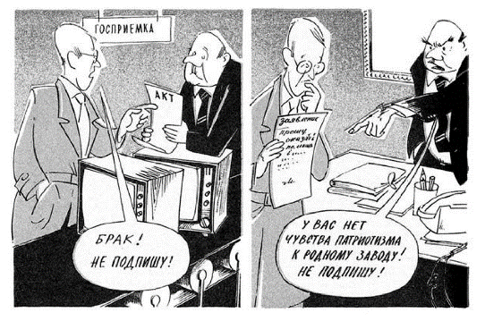
19. (15) В какой период советской истории создана данная карикатура? Используя изображение, приведите одно любое обоснование Вашего ответа.

Ответ: Перестройка. Только в перестройку активно использовался термин «госприёмка», который мы видим на картинке.
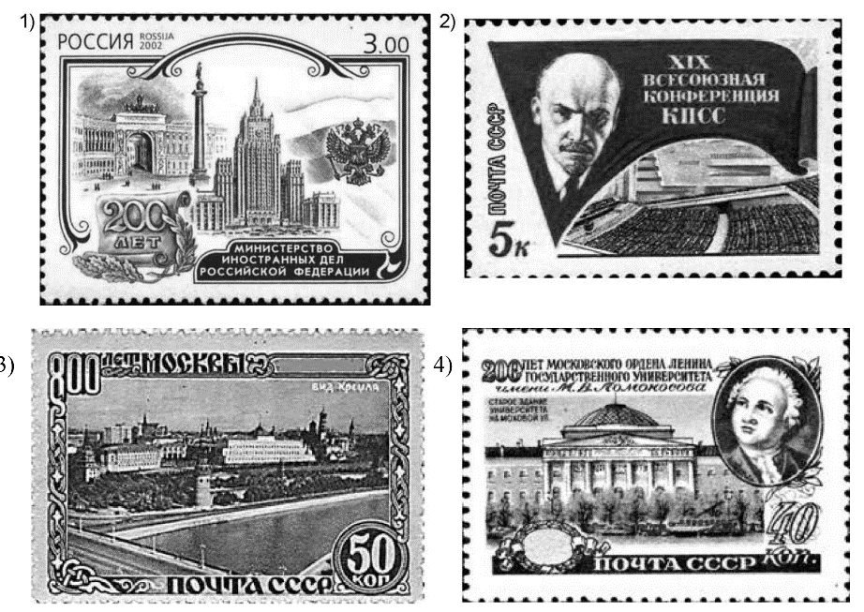
20. (16) Какая из представленных марок выпущена в период руководства СССР того же политического деятеля, при котором выпущена данная карикатура? В ответе запишите цифру.
Назовите год события, которому посвящена выбранная Вами марка.
Ответ: 2. 1988.

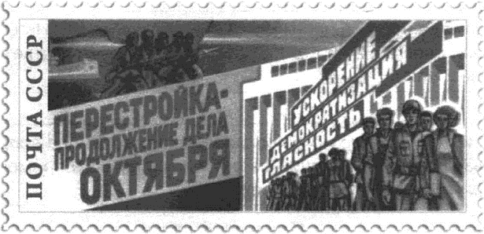
21. (15) Назовите политического лидера, стоявшего во главе ССР в момент выпуска данной марки. Используя изображение, приведите одно любое обоснование Вашего ответа.
Ответ: Горбачёв. На марке упомянута «перестройка», а она состоялась в правление Михаила Горбачёва.

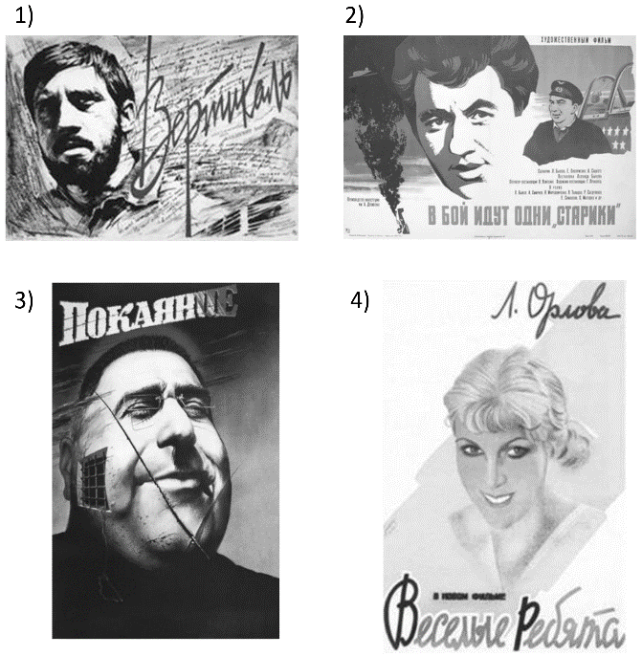
22. (16) Какой фильм транслировали впервые в том же десятилетии, в котором начались процессы, упомянутые на марке. В ответ запишите цифру. Назовите фамилию режиссера этого фильма.
Ответ: 3 Режиссер: Абуладзе

